尊敬的媒体：
下文是发供给您的每日主要产品技术更新，请参阅，谢谢！
每日主要产品技术更新
（来源:Trading Central）
2018年9月21日
（注：***=强烈 **=中等 *=疲弱）

欧元兑美元

转折点: 1.1755

交易策略： 在 1.1755 之上，看涨，目标价位为 1.1800 ，然后为 1.1830 。

备选策略： 在 1.1755之下，看跌，目标价位定在 1.1735，然后为 1.1710。

技术点评: 从技术角度上，RSI技术指标在50%中性区域上方。

支撑位和阻力位：
1.1850
1.1830
1.1800
1.1781 收盘价
1.1755
1.1735
1.1710
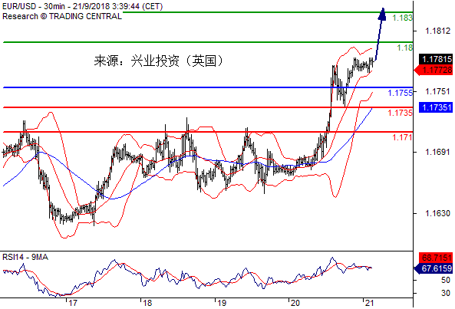

美元兑日元

转折点: 112.30

交易策略： 在 112.30之上，看涨，目标价位为 112.60，然后为 112.80。

备选策略： 在 112.30之下，看跌，目标价位定在 112.05 ，然后为 111.85。

技术点评: RSI技术指标上，呈现新的上升趋势。

支撑位和阻力位：
113.00
112.80
112.60
112.54收盘价
112.30
112.05
111.85
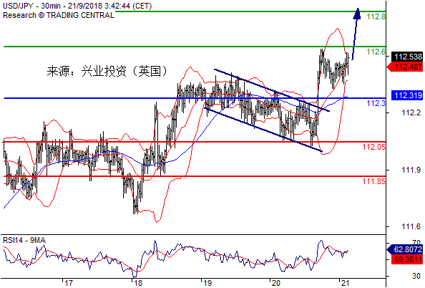

英镑兑美元

转折点: 1.3225

交易策略： 在 1.3225之上，看涨，目标价位为 1.3300 ，然后为1.3340。

备选策略： 在1.3225之下，看跌，目标价位为 1.3195 ，然后为 1.3155。

技术点评: 从技术角度上，RSI技术指标在50%中性区域上方。

支撑位和阻力位：
1.3375
1.3340
1.3300
1.3270收盘价
1.3225
1.3195
1.3155
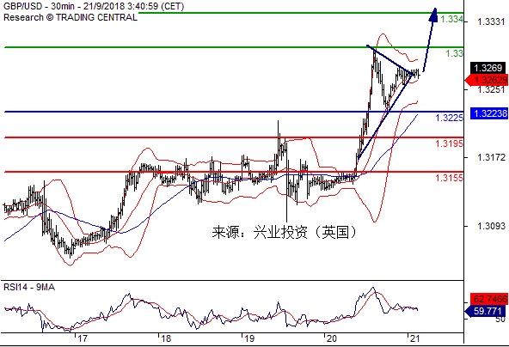

美国原油
转折点:70.85

交易策略： 在 70.85之下，看跌，目标价位为69.95，然后为69.35。

备选策略： 在 70.85之上，看涨，目标价位定在 71.35，然后为 72.30。

技术点评: RSI技术指标呈现继续下降趋势。

支撑位和阻力位：
72.30
71.35
70.85
70.20收盘价
69.95
69.35
68.80
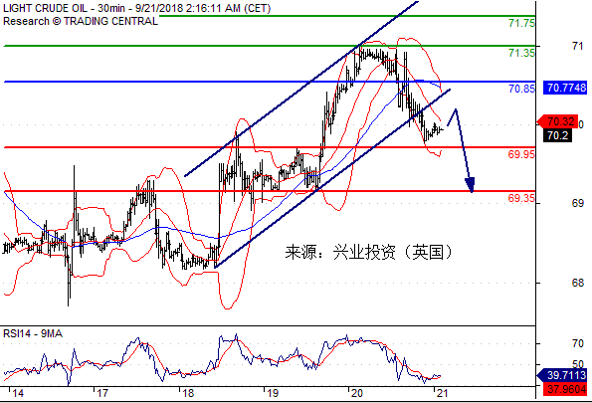

布伦特原油
转折点:79.40

交易策略： 在 79.40之下，看跌，目标价位为 78.20，然后为77.85。

备选策略： 在 79.40之上，看涨，目标价位定在 79.80，然后为80.15。

技术点评：RSI技术指标看跌，有进一步向下趋势。

支撑位和阻力位：
80.15
79.80
79.40
78.70收盘价
78.20
77.85
77.35
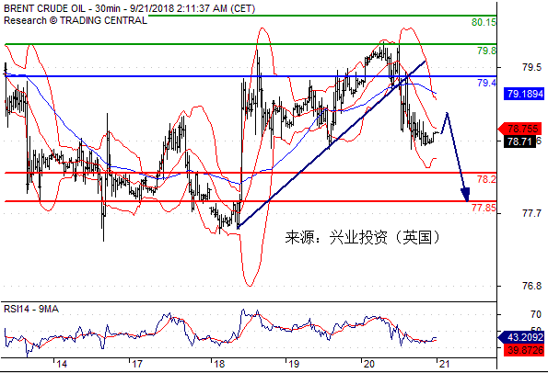

黄金

转折点: 1205.00

交易策略： 在 1205.00之上，看涨，目标价位为 1210.00，然后为 1212.50。

备选策略： 在 1205.00之下，看跌，目标价位定在 1203.00，然后为1199.50。

技术点评: RSI技术指标呈现继续上升趋势。

支撑位和阻力位：
1217.00
1212.50
1210.00
1207.70收盘价
1205.00
1203.00
1199.50
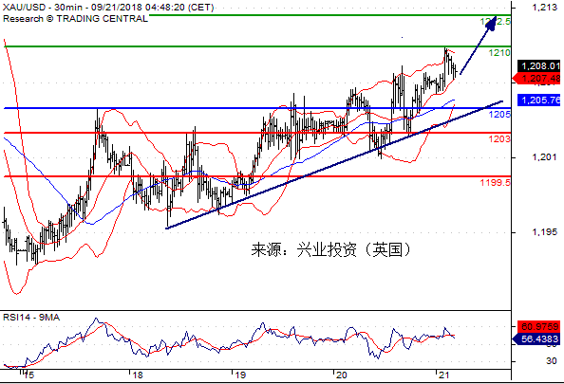

白银

转折点: 14.19

交易策略： 在 14.19之上，看涨，目标价位为 14.44，然后为 14.53。

备选策略： 在 14.19之下，看跌，目标价位定在 14.13，然后为 14.08。

技术点评: RSI技术指标看涨，有进一步上升空间。

支撑位和阻力位：
14.61
14.53
14.44
14.33收盘价
14.19
14.13
14.08

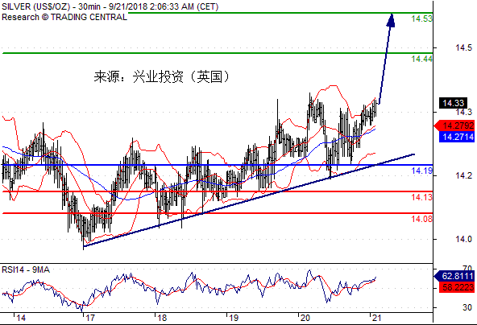

兴业投资（英国）祝您生活愉快！

